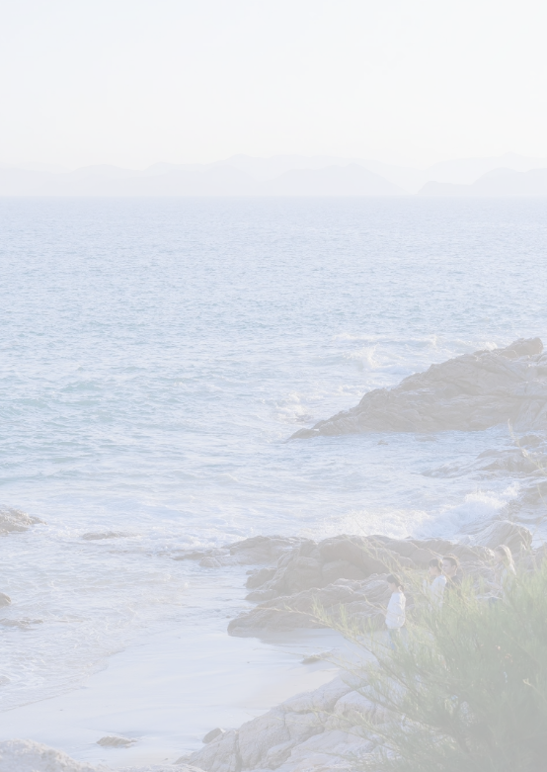
七年级语文期末 | 作文押题预测
《总有属于我的精彩》
每一颗星都有自己独特的光，每个人都有自己的精彩。
记忆中，那座巍峨的山正如那些挡在我前行路上的困难，高耸仿佛无法逾越，而我站在山脚，静静凝望。
高峻的山峰，直插云霄，我站在阶梯前，望远处青灰的台阶蜿蜒，延长到望不见的终点。爸妈一边走一边呼喊我，我抱着挑战自我的心态踏上了“征途”。
这里是山三分之一的高度，人群在这里聚集，三五成群，寻找着一点空隙，拍摄山水，我坐在石阶上略有些喘。周围都是游客，你来我往，打破心中的宁静。我颇显烦躁，催促着父母继续上山。
“呼呼……”，我涨红了脸，汗水一滴滴落下滴在地上，才不过二分之一的高度，我却越来越吃力，双腿紧绷有些酸弱，眼前的台阶延绵至天际。我双眼有些发花，喘口气正想休息，环视一圈，人越来越少，都陆陆续续下去了，而有些却一直坚持再坚持。我能看见他们紧咬牙关，沾满汗水的额头，可为什么他们还要坚持？因为和我一样，不想轻易放弃；因为我们一样，知道坚持是通往成功的唯一道路。
我重振旗鼓，继续开始我的“长征”。当爬到三分之二时，我已经是步步艰难，每抬一次腿，都仿佛被灌了铅。就这样，我不得不走走停停，体力已到了极限，身上的每一个细胞都彰显我的疲惫。我要登顶，我告诉自己。我像风雨中的小草，当露水打下我弯身，可下一秒却永远会挺起身板迎接风暴。
我就这样，一步一步任凭汗水浸湿衣裳，尽管不断起伏的胸膛让我知道，我以不能再往前，却一咬牙关拽起拳头，向终点前进。
终于，成功了。
我站在山巅，望群山连绵，清风拂过，仿佛带走了满身酸痛。树木向我招手，山鸟为我鸣叫，我知道它们在为我喝彩。
登上终点的一刻，我绽放了属于我的精彩——坚持。我坚信，带着这种坚持，我能扬帆起航。无论中途多少风流，最终成功抵达彼岸，我知道坚持是通往成功的唯一道路。

